不同地区的鸟、鲸鱼的“语言”（鲸歌等）是不一样的，而且会随着时间演变；一个地区的鲸歌在一段时间之后也可以到达另一个地区，呈现出文化性：至少有些鸟的歌声是从其它鸟那里学来的；鲸鱼的歌曲在从众一致的情况下随时间变化，这种时间变化尺度超越种群流动所能解释的时间尺度。

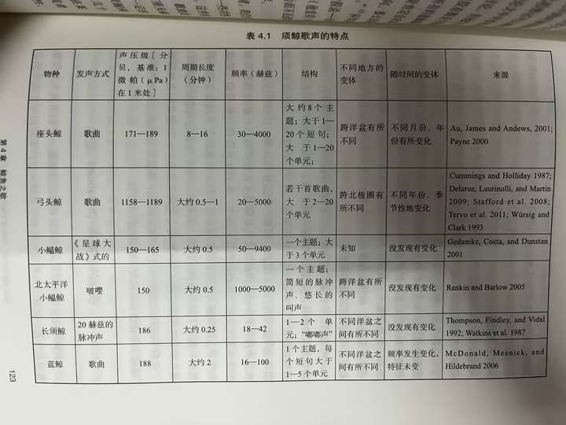

添加图片注释，不超过 140 字（可选）

“ 鸟歌作为一个整体，在结构、用法和功能上可能比鲸鱼之歌史为多变——例如，一些雌鸟也会唱歌，而在鹚鹅（wrens）之中还有一些简直令人惊讶的二重唱与合唱表现。当然，没有哪种鸟能像鲸鱼那样唱得那么响亮，而且以鲸鱼的标准来看，鸟歌变体的地理尺度是非常小的，但这些对比是由一些我们从文化的角度来看可能不太感兴趣的特性所驱动的。鲸鱼体型巨大，所以唱歌很大声，而它们的歌声在水里也传播得很远。因此，当我们惊叹于蓝鲸歌声的频率在全世界持续下降的时候,在鸟类中最为类似的现象可能是在哥斯达黎加的三肉垂钟雀（three-wattled bellbirds）中有一个种群的歌声频率在25年内持续下降。虽然许多鸟类随着时间的推移逐渐改变歌声，就像座头鲸歌声变化的演化模式一样，但我们发现很难找到例子是一整个种群完全放弃了它们的全部歌声曲目集而转向一个新的曲目集，而这却是迈克尔·诺德、埃伦·加兰（Ellen Garland）及其同事所记录的座头鲸歌声变化的革命性模式”。”（383页）

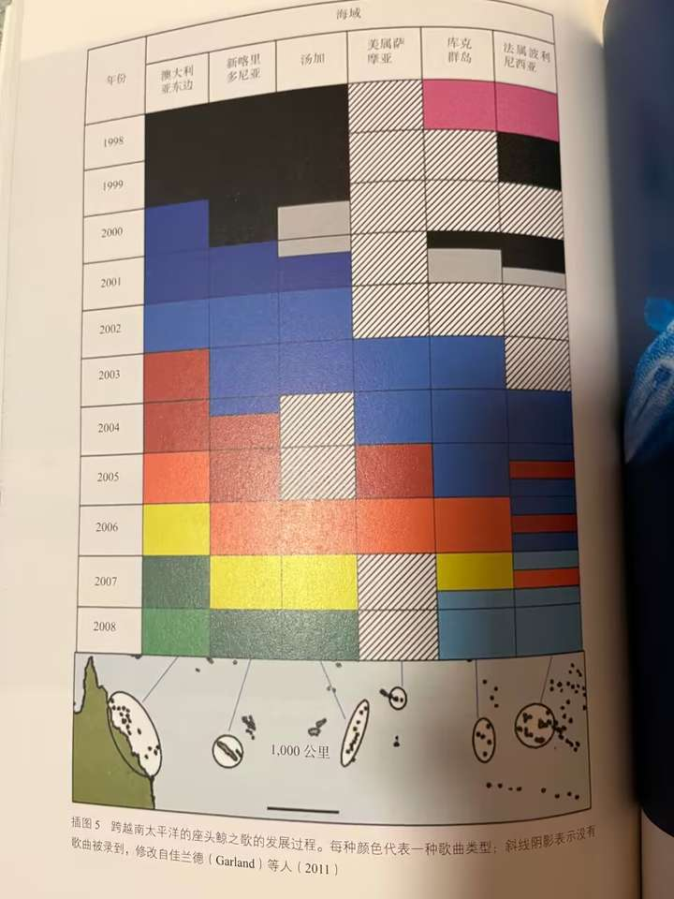

添加图片注释，不超过 140 字（可选）

“如果方言是由细胞核的基因所决定的，而这些基因又是从双亲那里遗传而来，那么虎鲸那种倾向寻找使用非常不同的方言的配偶的习性——对于北部居留虎鲸而言就是在自己的部族之外交配——则会很快就摧毁掉亲缘关系和方言之间的牢固关联。脉冲叫声的复杂变异可以直接由母系遗传的线粒体基因决定是不太可能的，也许根本就是不可能的。而且再者说，这些线粒体基因似乎在每个部族内所有的虎鲸上都是一模一样的。

“压塌“虎鲸方言的基囚决定论”的零一根稻草，我们会主张这就是那最后一根稻草——是被VolKer Deecke、约翰·福特和PauL Spong 对当地虎鲸方言变化的一项出色研究加上去的。他们研了由两个北部居留虎鲸氏族所发出的两种类型的脉冲叫声在12到13年间的结构。两个虎鲸氏族的成员以可以预测的不同方式发出各自的不同叫声。具中一叫声类型“N9”的结构在整个研究期间是稳定的；另一种叫声“N4”的结构则发生了改变，因此到研究结束时，两个虎鲸氏族的所有成员发出的“N4”叫声都与它们10年前不同了，不过却仍与此时它们氏族中的其他成员相同。就像座头鲸、弓头鲸和蓝鲸的歌声一样，如果这些声音只是由基因控制的，这是不可能发生的。我们也将在下一章中展示出发声习得的直接证据。所以虎鲸的叫声是文化。由于氏族经常相遇，而且叫声在水下传播得很好，因此虎鲸肯定很熟悉其社群内鲸鱼的其他方言，但它们仍坚持“它们自己的”方言。

“迪克、福特和斯庞的研究还发现，虎鲸总是让不同社会单元的方言之间保持区别”。不断演变的“N4”叫声在两个氏族中发生了变化，并且是以相似的方式发生了变化，但它们似平在两组曲目集之间保持了一种有特定偏好的区别——不是太相似，也不是太不同。鲸鱼显然很在意它们方言之间的差异。”（190页）

“海豚和其他动物，包括倭黑猩猩和非洲灰鹦鹉，在人类的教导下可以学习和使用一些句法（Kako 1999）。它们可以区分“把球带往圈”和“把圈带往球”。海豚貌似用标志性哨声来指称个体。但据我们所知，野生鲸鱼和海豚并不使用句法，或者只是以极其简单的方式使用它。我们可能遗漏了一些鲸类的基本句法。但是，对于海豚哨声、虎鲸叫声和座头鲸的歌声已经有了足够的研究，我们可以相当肯定，它们的句法系统充其量是非常简单的，而且通常不会用来传达重要的信息。当我们第一次听到抹香鲸的尾音模式时，一个最直接的假设就是句法。也许“4+2”嘀嗒尾音的意思是“去到”（4）我的幼崽（+2)。但是我们越是研究尾音和鲸鱼使用它们的方式,越觉得这些奇怪的嘀嗒模式明显对于个体鲸鱼和鲸鱼群之间的联结和其他关系非常重要、而且越不觉得它们在句法上承载了复杂的信息（Schulz et al., 2008）。因此，鲸鱼和海豚，就像猿类、猴子和鸟类一样，没有冗长的叙事故事，没有关于它们的世界结构的讲座，也没有我们的语言给予我们的关去做复杂的事情或做出复杂的东西那样的一系列指令。

“鲸鱼和海豚为什么沿有语言？这似乎并不是一种认知缺陷，因它们在接受人类训练时能够使用句法。在它们开放的海洋社会中，语言似乎比在陆地上如此常见的压迫统治等级制更有优势。迈克尔·托马塞洛及其同事认为,在人类的指称语言（referential language）的发展过程中、“指向”是很重要的。（Thomasello, Carpenter & Liszkowski 2007）但海豚是可以指向事物的，并用声音来互相指代。（Sayigh et al.,2007; Xitco, Gory, and Kuczaj 2004）“

**参考**

哈尔·怀特黑德、卢克·伦德尔. 鲸鱼海豚有文化. 葛鉴桥 译. 三联. 2023